Trường THPT chuyên NK TDTT Nguyễn Thị Định
ĐỀ KIỂM TRA HỌC KỲ I – NĂM HỌC 2015 - 2016
MÔN: VẬT LÝ – KHỐI 12 – BAN CƠ BẢN
Thời gian: 60 phút (không kể thời gian phát đề)
ĐỀ CHÍNH THỨC- MÃ ĐỀ: 360

Họ, tên thí sinh:..................................................................... Số báo danh: .............................
(Đề thi có 4 trang, gồm 40 câu)

Câu 1: Cường độ của một dòng điện xoay chiều có biểu thức 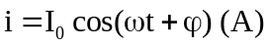. Cường độ hiệu dụng của dòng điện trong mạch là
A. 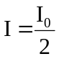 B. 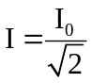 C. 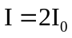 D. 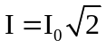
Câu 2: Li độ và gia tốc của một vật dao động điều hoà luôn biến thiên điều hoà cùng tần số và
A. lệch pha với nhau π/4. B. lệch pha với nhau π/2.
C. ngược pha với nhau. D. cùng pha với nhau.
Câu 3: Một máy biến áp lí tưởng có cuộn sơ cấp gồm 1000 vòng, cuộn thứ cấp gồm 50 vòng. Điện áp hiệu dụng giữa hai đầu cuộn sơ cấp là 220V. Bỏ qua mọi hao phí. Điện áp hiệu dụng giữa 2 đầu cuộn thứ cấp để hở là
A. 110 V. B. 11 V. C. 440 V. D. 44 V.
Câu 4: Đặt điện áp u = U₀cosωt (với U₀ không đổi, ω thay đổi) vào hai đầu đoạn mạch nối tiếp gồm điện trở R, cuộn cảm thuần có độ tự cảm L và tụ điện có điện dung C . Khi ω = ω₀ trong mạch có cộng hưởng điện. Tần số góc ω₀ là
A. 2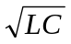 B. 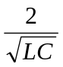 C. D. 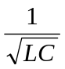
Câu 5: Một sợi dây đàn hồi căng ngang, dài 60 cm, hai đầu cố định. Trên dây đang có sóng dừng với 3 bụng sóng, tần số sóng là 100 Hz. Tốc độ truyền sóng trên dây là
A. 40 m/s. B. 200 m/s. C. 400 m/s. D. 20 m/s.
Câu 6: Ở mặt thoáng của một chất lỏng, tại hai điểm A và B cách nhau 20 cm có hai nguồn sóng dao động điều hòa theo phương thẳng đứng, cùng pha, cùng biên độ và cùng tần số 50 Hz. Coi biên độ sóng không đổi khi sóng truyền đi. Tốc độ truyền sóng trên mặt chất lỏng là 3 m/s. Trên đoạn thẳng AB, số điểm dao động có biên độ cực đại là
A. 7. B. 8. C. 9. D. 6.
Câu 7: Tác dụng của cuộn cảm đối với dòng điện xoay chiều là
A. ngăn cản hoàn toàn dòng điện xoay chiều. B. chỉ cho phép dòng điện đi qua theo một chiều.
C. gây cảm kháng nhỏ nếu tần số dòng điện lớn. D. gây cảm kháng lớn nếu tần số dòng điện lớn.
Câu 8: Trong sự giao thoa sóng trên mặt nước của hai nguồn kết hợp, cùng pha, những điểm dao động với biên độ cực đại có hiệu khoảng cách từ đó tới các nguồn với k = 0, 1, 2,... có giá trị là
A. 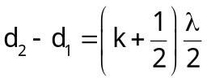 B. 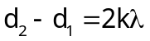 C. 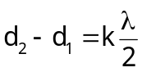 D. 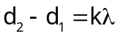
Câu 9: Tại cùng một nơi trên Trái Đất, con lắc đơn có chiều dài ℓ dao động điều hòa với chu kì 2 s, con lắc đơn có chiều dài 2ℓ dao động điều hòa với chu kì là
A. s. B. 2 s. C. 4 s. D. 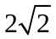s.
Câu 10: Hai dao động điều hòa cùng phương có phương trình lần lượt là: 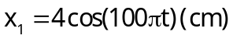và 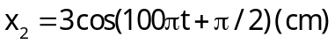. Dao động tổng hợp của hai dao động đó có biên độ là
A. 5cm B. 7cm C. 1cm D. 3.5cm
Câu 11: Sóng điện từ và sóng cơ học không có cùng tính chất nào sau đây?
A. Mang năng lượng. B. Truyền được trong chân không.
C. Phản xạ, khúc xạ, nhiễu xạ. D. Là sóng ngang.
Câu 12: Một máy phát điện xoay chiều một pha có phần cảm là rôto gồm 4 cặp cực (4 cực nam và 4 cực bắc). Để suất điện động do máy này sinh ra có tần số 50 Hz thì rôto phải quay với tốc độ
A. 25 vòng/phút. B. 480 vòng/phút. C. 75 vòng/phút. D. 750 vòng/phút.
Câu 13: Khi có cộng hưởng điện trong đoạn mạch điện xoay chiều RLC không phân nhánh thì
A. hiệu điện thế tức thời giữa hai đầu điện trở thuần cùng pha với hiệu điện thế tức thời giữa hai bản tụ điện.
B. cường độ dòng điện tức thời trong mạch cùng pha với hiệu điện thế tức thời đặt vào hai đầu đoạn mạch.
C. công suất tiêu thụ trên đoạn mạch đạt giá trị nhỏ nhất.
D. hiệu điện thế tức thời giữa hai đầu điện trở thuần cùng pha với hiệu điện thế tức thời giữa hai đầu cuộn cảm.
Câu 14: Khi nói về dao động cơ tắt dần của một vật, phát biểu nào sau đây đúng?
A. Cơ năng của vật không thay đổi theo thời gian.
B. Biên độ dao động của vật giảm dần theo thời gian.
C. Động năng của vật biến thiên theo hàm bậc nhất của thời gian.
D. Lực cản của môi trường tác dụng lên vật càng nhỏ thì dao động tắt dần càng nhanh.
Câu 15: Điện áp giữa hai cực một vôn kế xoay chiều là 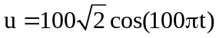. Số chỉ của vôn kế này là
A. 141 V. B. 70 V. C. 100 V. D. 50 V.
Câu 16: Khi dòng điện xoay chiều có tần số 50 Hz chạy trong cuộn cảm thuần có độ tự cảm 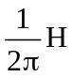 thì cảm kháng của cuộn cảm này bằng
A. 100 Ω. B. 75 Ω. C. 50 Ω. D. 25 Ω.
Câu 17: Trên mặt nước có hai nguồn kết hợp dao động điều hoà cùng pha theo phương thẳng đứng. Coi biên độ sóng không đổi khi sóng truyền đi. Trên mặt nước, trong vùng giao thoa, phần tử tại M dao động với biên độ cực đại khi hiệu đường đi của hai sóng từ hai nguồn truyền tới M bằng
A. một số nguyên lần nửa bước sóng. B. một số lẻ lần một phần tư bước sóng.
C. một số lẻ lần nửa bước sóng. D. một số nguyên lần bước sóng.
Câu 18: Hai dao động có phương trình lần lượt là: x1 = 5cos(2πt + 0,75π) (cm) và x2 = 10cos(2πt + 0,5π) (cm). Độ lệch pha của hai dao động này có độ lớn bằng
A. 0,25. B. 1,25. C. 0,75. D. 0,50.
Câu 19: Cho hai dao động điều hòa cùng phương có phương trình lần lượt là: 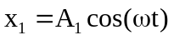 và 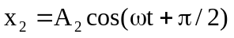. Biên độ dao động tổng hợp của hai dao động này là
A. 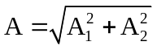 B. 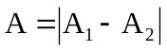 C. 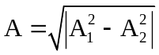 D. 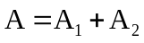
Câu 20: Khi nói về sóng âm, phát biểu nào dưới đây là sai?
A. Sóng siêu âm truyền được trong chân không.
B. Sóng cơ có tần số lớn hơn 20000 Hz gọi là sóng siêu âm.
C. Sóng hạ âm không truyền được trong chân không.
D. Sóng cơ có tần số nhỏ hơn 16 Hz gọi là sóng hạ âm.
Câu 21: Khi có sóng dừng trên một sợi dây đàn hồi thì khoảng cách giữa hai bụng sóng liên tiếp bằng
A. nửa bước sóng. B. hai bước sóng.
C. một phần tư bước sóng. D. một bước sóng.
Câu 22: Một chất điểm dao động điều hòa với phương trình li độ 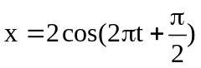(cm, s). Tại thời điểm
t = s, chất điểm có li độ bằng
A. 2 cm. B. cm. C. -cm. D. – 2 cm.
Câu 23: Một máy biến áp có số vòng dây của cuộn sơ cấp lớn hơn số vòng dây của cuộn thứ cấp. Máy biến áp này có tác dụng:
A. tăng điện áp mà không thay đổi tần số của dòng điện xoay chiều
B. tăng điện áp và tăng tần số của dòng điện xoay chiều
C. giảm điện áp mà không thay đổi tần số của dòng điện xoay chiều
D. giảm điện áp và giảm tần số của dòng điện xoay chiều
Câu 24: Biểu thức li độ của vật dao động điều hòa có dạng 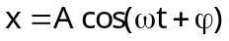, vận tốc của vật có giá trị cực đại là
A. 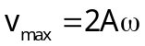 B. 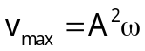 C. 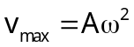 D. 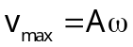
Câu 25: Một máy biến thế có hiệu suất xấp xỉ bằng 100%, có số vòng dây cuộn sơ cấp lớn hơn 10 lần số vòng dây cuộn thứ cấp. Máy biến thế này
A. làm tăng tần số dòng điện ở cuộn sơ cấp 10 lần.
B. làm giảm tần số dòng điện ở cuộn sơ cấp 10 lần.
C. là máy tăng thế.
D. là máy hạ thế.
Câu 26: Dao động của con lắc đồng hồ là
A. dao động điện từ. B. dao động tắt dần.
C. dao động duy trì. D. dao động cưỡng bức.
Câu 27: Cường độ dòng điện chạy qua tụ điện có biểu thức 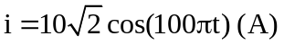. Biết tụ điện có điện dung 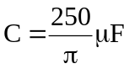. Hiệu điện thế giữa hai bản của tụ điện có biểu thức là
A. 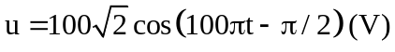 B. 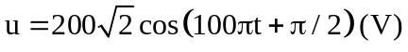
C. 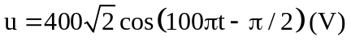 D. 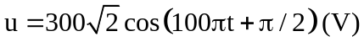
Câu 28: Chu kỳ dao động điều hoà của con lắc đơn không phụ thuộc vào
A. khối lượng quả nặng. B. chiều dài dây treo.
C. vĩ độ địa lý. D. gia tốc trọng trường.
Câu 29: Một con lắc lò xo gồm một lò xo khối lượng không đáng kể, một đầu cố định và một đầu gắn với một viên bi nhỏ. Con lắc này đang dao động điều hòa theo phương nằm ngang. Lực đàn hồi của lò xo tác dụng lên viên bi luôn hướng
A. về vị trí cân bằng của viên bi. B. theo chiều âm quy ước.
C. theo chiều chuyển động của viên bi. D. theo chiều dương quy ước.
Câu 30: Đặt điện áp u = 200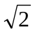cos100πt (V) vào hai đầu một điện trở thuần 100 Ω. Công suất tiêu thụ của điện trở bằng
A. 800W B. 300W C. 400W D. 200W
Câu 31: Một con lắc lò xo gồm một lò xo khối lượng không đáng kể, độ cứng k, một đầu cố định và một đầu gắn với một viên bi nhỏ khối lượng m. Con lắc này đang dao động điều hòa có cơ năng
A. tỉ lệ với bình phương chu kì dao động. B. tỉ lệ với bình phương biên độ dao động.
C. tỉ lệ nghịch với khối lượng m của viên bi. D. tỉ lệ nghịch với độ cứng k của lò xo.
Câu 32: Đặt một điện áp xoay chiều có giá trị hiệu dụng 200 V vào hai đầu đoạn mạch gồm cuộn cảm thuần mắc nối tiếp với điện trở thuần . Biết điện áp hiệu dụng ở hai đầu điện trở là 100 V. Hệ số công suất của đoạn mạch bằng
A. 1 B. 0,5 C. 0,7 D. 0,8.
Câu 33: Đặt hiệu điện thế 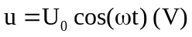vào hai đầu đoạn mạch chỉ có tụ điện C thì cường độ dòng điện tức thời chạy trong mạch là i. Phát biểu nào sau đây là đúng?
A. Ở cùng thời điểm, dòng điện i chậm pha π/2 so với hiệu điện thế u .
B. Ở cùng thời điểm, hiệu điện thế u chậm pha π/2 so với dòng điện i .
C. Dòng điện i luôn ngược pha với hiệu điện thế u .
D. Dòng điện i luôn cùng pha với hiệu điện thế u .
Câu 34: Một con lắc lò xo gồm vật nhỏ khối lượng 400 g, lò xo khối lượng không đáng kể và có độ cứng 100 N/m. Con lắc dao động điều hòa theo phương ngang. Lấy π² = 10. Dao động của con lắc có chu kì là
A. 0,6 s. B. 0,4 s. C. 0,2 s. D. 0,8 s.
Câu 35: Một sóng âm truyền trong một môi trường. Biết cường độ âm tại một điểm gấp 100 lần cường độ âm chuẩn của âm đó thì mức cường độ âm tại điểm đó là
A. 10 dB. B. 20 dB. C. 100 dB. D. 50 dB.
Câu 36: Tại một vị trí trong môi trường truyền âm, một sóng âm có cường độ âm I. Biết cường độ âm chuẩn là I₀. Mức cường độ âm L của sóng âm này tại vị trí đó được tính bằng công thức
A. 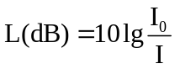 B. 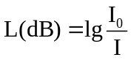 C. 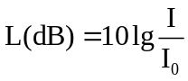 D. 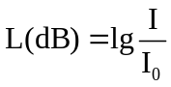
Câu 37: Một sóng có chu kì 0,125 s thì tần số của sóng này là
A. 4 Hz. B. 10 Hz. C. 8 Hz. D. 16 Hz.
Câu 38: Đặt điện áp xoay chiều 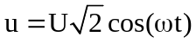 vào hai đầu một điện trở thuần R = 110 Ω thì cường độ hiệu dụng của dòng điện qua điện trở bằng 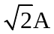. Giá trị U bằng
A. 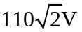. B. 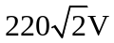. C. 110 V. D. 220 V.
Câu 39: Con lắc lò xo gồm vật nhỏ có khối lượng 200 g và lò xo nhẹ có độ cứng 80 N/m. Con lắc dao động điều hòa theo phương ngang với biên độ 4 cm. Độ lớn vận tốc của vật ở vị trí cân bằng là
A. 100 cm/s. B. 60 cm/s. C. 40 cm/s. D. 80 cm/s.
Câu 40: Đặt một hiệu điện thế xoay chiều 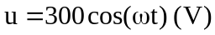vào hai đầu một đoạn mạch điện RLC mắc nối tiếp gồm tụ điện có dung kháng Z_{C} = 200Ω, điện trở thuần R = 100Ω và cuộn dây thuần cảm có cảm kháng Z_{L} = 100Ω. Cường độ hiệu dụng của dòng điện trong đoạn mạch này bằng
A. 2A B. 3,0A C. 1,5A D. 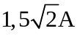

----------- HẾT ----------

